

**Bon de Commande des vins**

**De l’Université de Bourgogne**

|  |  |  |  |
| --- | --- | --- | --- |
| **Appellation** | **Tarif HT** | **Tarif TTC** | **Nombre de bouteilles** |
| **Crémant Rosé** | 9,00 € | **10,80 €** |  |
| **Bourgogne Aligoté 2023** | 8,00 € | **9,60 €** |  |
| **Bourgogne Rouge 2023** | 10,00 € | **12,00 €** |  |
| **Marsannay Rosé 2023** | 9,50 € | **11,40 €** |  |
| **Marsannay Rouge 2023** | 18,00 € | **21,60 €** |  |
| **Marsannay Blanc**  **« Carpe Diem » 2022** | 21,00€ | **25,20 €** |  |
| **Marsannay Rouge  « Carpe Diem » 2023** | 22,00€ | **26,40 €** |  |

Nom : \_\_\_\_\_\_\_\_\_\_\_\_\_\_\_\_\_\_\_\_\_\_\_\_\_\_\_\_\_\_\_\_\_\_\_\_\_\_\_\_\_\_\_\_\_\_\_\_\_\_\_\_\_\_\_\_\_\_\_

Adresse : \_\_\_\_\_\_\_\_\_\_\_\_\_\_\_\_\_\_\_\_\_\_\_\_\_\_\_\_\_\_\_\_\_\_\_\_\_\_\_\_\_\_\_\_\_\_\_\_\_\_\_\_\_\_\_\_\_

Téléphone : \_\_\_\_\_\_\_\_\_\_\_\_\_\_\_\_\_\_\_\_\_\_\_\_\_\_\_\_\_\_\_\_\_\_\_\_\_\_\_\_\_\_\_\_\_\_\_\_\_\_\_\_\_\_\_

E-mail : \_\_\_\_\_\_\_\_\_\_\_\_\_\_\_\_\_\_\_\_\_\_\_\_\_\_\_\_\_\_\_\_\_\_\_\_\_\_\_\_\_\_\_\_\_\_\_\_\_\_\_\_\_\_\_\_\_\_

**Date de livraison souhaitée** : \_\_\_\_\_\_\_\_\_\_\_\_\_\_\_\_\_\_\_\_\_\_\_\_\_\_\_\_\_\_\_\_\_\_\_\_\_\_\_\_\_

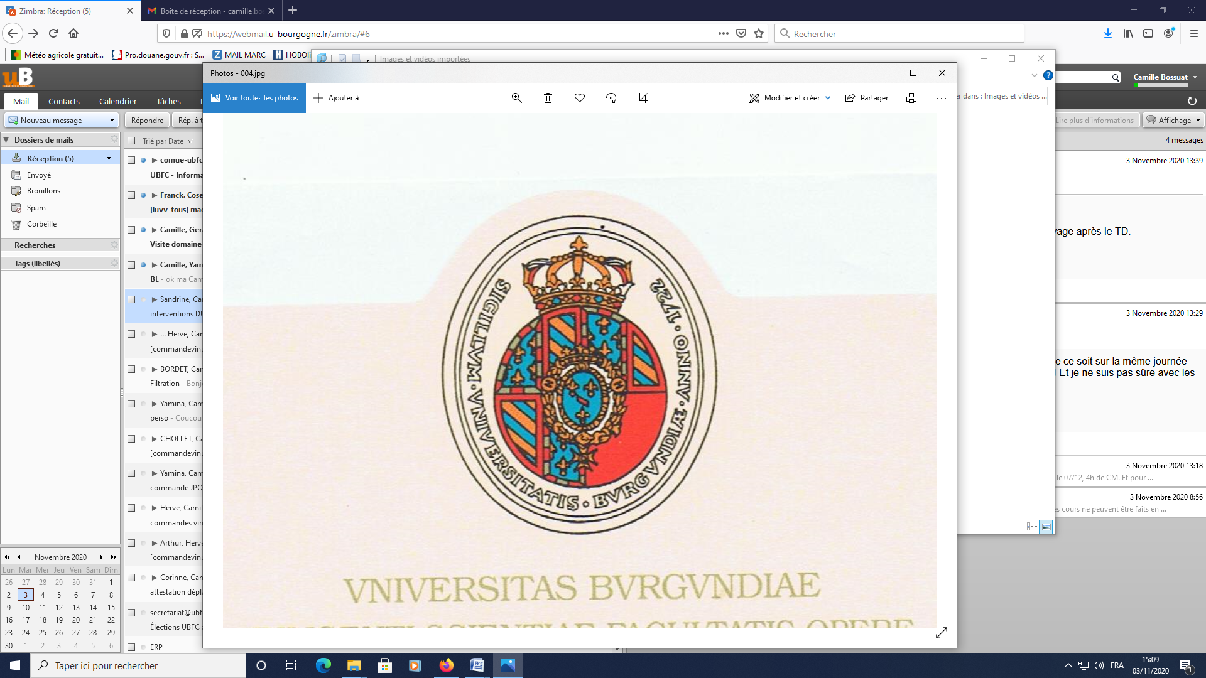

***Contact :***

[commandevinub@u-bourgogne.fr](mailto:commandevinub@u-bourgogne.fr)

glyphicons_442_earphone 07.63.48.05.78

Livraison à l’IUVV

2 rue Claude Ladrey - 21078 Dijon

De 9h à 12h30 et de 13h30 à 17h